BỘ CÔNG THƯƠNG
TRƯỜNG CAO ĐẲNG KINH TẾ ĐỐI NGOẠI


THỰC HÀNH TỔNG HỢP
NGÀNH THƯƠNG MẠI ĐIỆN TỬ

Giảng viên: Hoàng Vĩnh Phúc
Tên bài: Báo Cáo Về Quá Trình Thực Hiện Làm App Mobile
Nhóm: Food Roulette

TP. Hồ Chí Minh, ngày 09 tháng 7 năm 2026
MỤC LỤC
I. GIỚI THIỆU ỨNG DỤNG FOOD ROULETTE 5
1. Ý tưởng 5
2. Lý do ra đời ứng dụng 5
II. MÔ TẢ CHỨC NĂNG CỦA ỨNG DỤNG 6
1. Quản lý tài khoản cá nhân 6
2. Lựa chọn và gợi ý món ăn 6
3. Tương tác cộng đồng 7
4. Tìm kiếm và khám phá 7
III. QUÁ TRÌNH THỰC HIỆN 7
1. Lên ý tưởng và xác định mục tiêu 7
2. Xây dựng file mô tả chi tiết 7
3. Thiết kế giao diện người dùng (UI/UX Design) 8
4. Nhập dữ liệu và viết code bằng Google AI Studio 9
5. Chuyển đổi ngôn ngữ lập trình. 9
6. Build ứng dụng trong Android Studio 10
IV. KHÓ KHĂN VÀ CÁCH GIẢI QUYẾT 10
1. Khó khăn khi chọn công cụ và thiết kế giao diện 10
2. Khó khăn về viết code và xuất file APK 11

DANH MỤC HÌNH ẢNH

Hình 1: Logo app mobile Food Roulette
Hình 2: Giao diện đăng nhập/ đăng ký tài khoản
Hình 3: Giao diện chức năng quay và gợi ý món ăn
Hình 4: Giao diện đánh giá và bình luận quán ăn
Hình 5: Giao diện tìm kiếm và khám phá quán ăn
Hình 6: Mô tả chi tiết và luồng hoạt động của ứng dụng Food Roulette

BẢNG PHÂN CÔNG VÀ ĐÁNH GIÁ CÔNG VIỆC NHÓM

STT | Họ và tên | MSSV | Lớp | Công việc | Đánh giá
1 | Lâm Đoàn Gia Bảo | 2402172 | CĐTMĐT28E | Xây app trên Android Studio, viết mô tả app và content. Thiết kế site map, soạn nội dung app. | 100%
2 | Nguyễn Trần Ngọc Lan | 2402346 | CĐTMĐT28E | Quản lý tiến độ, lập kế hoạch tổng thể, phân công công việc, đảm bảo chất lượng và deadline. | 100%
3 | Tạ Trần Hiền Nhi | 2401550 | CĐTMĐT28C | Xây dựng màn hình chính, giao diện và chức năng của app. | 100%
4 | Dương Hoàng Khánh Thương | 2401798 | CĐTMĐT28D | Xây dựng phần bài đăng và lựa chọn phần mềm. | 100%
5 | Phan Trọng Tính | 2403159 | CĐTMĐT28D | Thiết kế logo, banner và lựa chọn phần mềm. | 100%

I. GIỚI THIỆU ỨNG DỤNG FOOD ROULETTE

1. Ý tưởng
- Food Roulette là ứng dụng di động giúp người dùng giải quyết câu hỏi quen thuộc: "Hôm nay ăn gì?" bằng cách sử dụng vòng quay ngẫu nhiên để gợi ý món ăn và quán ăn phù hợp.
- Người dùng chỉ cần nhập ngân sách, chọn loại món ăn hoặc để ứng dụng tự chọn. Hệ thống sẽ đề xuất món ăn và các quán ăn gần vị trí hiện tại thông qua OpenStreetMap API.
- Không chỉ giúp tiết kiệm thời gian lựa chọn, Food Roulette còn mang đến trải nghiệm thú vị và khuyến khích người dùng khám phá nhiều quán ăn mới.

Hình 1: Logo app mobile Food Roulette

2. Lý do ra đời ứng dụng
- Nhóm thực hiện khảo sát trực tuyến với 50 sinh viên và nhân viên văn phòng tại TP. Hồ Chí Minh.
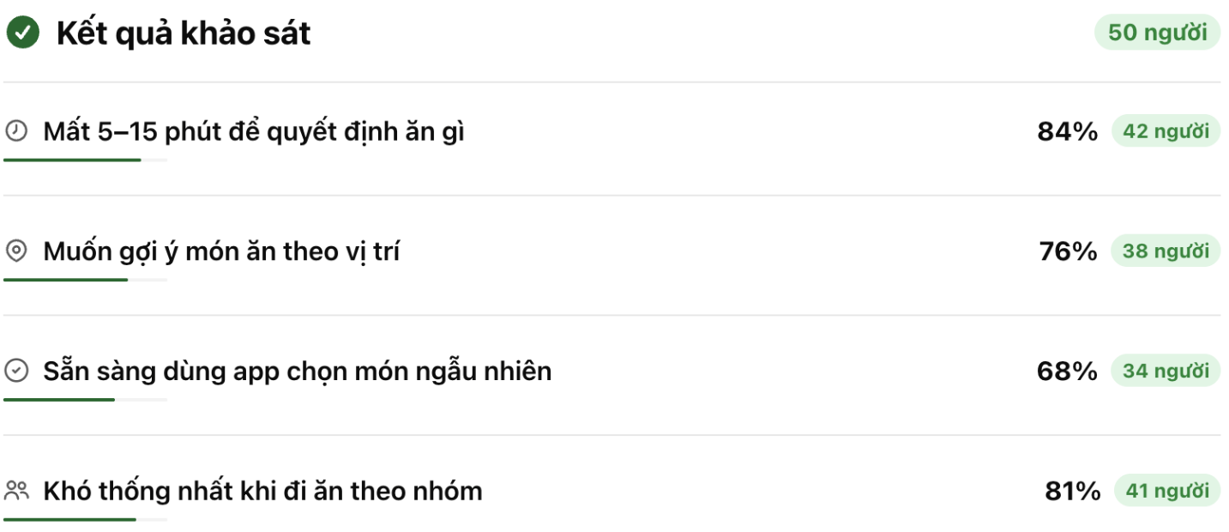
- Nhóm nhận thấy nhu cầu về một ứng dụng hỗ trợ ra quyết định ăn uống là rất lớn.
- Các ứng dụng hiện nay chủ yếu tập trung vào việc đặt món hoặc giao hàng, trong khi Food Roulette tập trung vào việc hỗ trợ ra quyết định, giúp người dùng nhanh chóng tìm được món ăn và địa điểm phù hợp.

II. MÔ TẢ CHỨC NĂNG CỦA ỨNG DỤNG

1. Quản lý tài khoản cá nhân
- Đăng ký: Người dùng nhập họ tên, email và mật khẩu.
- Đăng nhập/Đăng xuất: Người dùng có thể đăng nhập bằng email đã đăng ký.
- Hồ sơ cá nhân: Giao diện hồ sơ hiển thị biểu tượng cảm xúc (emoji) đại diện, người dùng có thể chạm vào nút Chỉnh sửa để thay đổi thông tin (tên hiển thị, số điện thoại) hoặc đổi biểu tượng đại diện.
- Hệ thống cho phép người dùng lưu lịch sử các lần quay và quản lý danh sách món ăn & quán ăn yêu thích nhằm nâng cao trải nghiệm sử dụng.
- Hồ sơ cũng hiển thị tổng số lần quay, ngày tham gia và cho phép xem lịch sử đặt bàn. (Hình 2: Giao diện đăng nhập/ đăng ký tài khoản)

2. Lựa chọn và gợi ý món ăn
- Thiết lập tiêu chí lựa chọn: Người dùng có thể thiết lập các tiêu chí như ngân sách (30k, 50k, 100k hoặc tuỳ chỉnh) và loại món ăn (Cơm, Bún/Phở, Lẩu, Nướng/BBQ, Fast Food, Trà Sữa, Ăn Vặt) trước khi thực hiện vòng quay.
- Quay món ăn: Sau khi hoàn tất các tiêu chí, người dùng nhấn nút "Quay ngay". Hệ thống sẽ sử dụng thuật toán Weighted Random (lựa chọn ngẫu nhiên có trọng số dựa trên PopularityScore và hạng đối tác của quán) để gợi ý món ăn phù hợp.
- Hiển thị kết quả: Kết quả sau khi quay sẽ bao gồm tên món ăn, hình ảnh minh họa, tên quán ăn, mức giá tham khảo, khoảng cách, thời gian di chuyển ước tính và trạng thái mở cửa, giúp người dùng dễ dàng đưa ra quyết định.
- Chỉ đường đến quán: Ứng dụng tích hợp Google Maps để hiển thị vị trí quán ăn và hỗ trợ chỉ đường từ vị trí hiện tại đến địa điểm được gợi ý.
- Lưu lịch sử và món/quán yêu thích: Hệ thống cho phép người dùng lưu trữ lịch sử các lần quay (kèm phân trang) và quản lý danh sách món ăn hoặc quán ăn yêu thích, giúp thuận tiện tra cứu và sử dụng trong những lần tiếp theo.
(Hình 3: Giao diện chức năng quay và gợi ý món ăn)

3. Quay nhóm và thử thách
- Chế độ Nhóm: Người dùng có thể thêm bạn bè vào nhóm, mỗi người chọn loại món yêu thích. Hệ thống sử dụng thuật toán Weighted Random nhóm để chọn thể loại dựa trên số phiếu của các thành viên, sau đó quay món ăn tương ứng.
- Thử Thách (Challenges): Ứng dụng cung cấp các thử thách hàng tuần (ăn món mới mỗi ngày, ăn dưới 50k, khám phá quán mới,...) kèm thanh tiến trình và phần thưởng XP.
- Trợ lý ảo FoodBot: Tích hợp chatbot thông minh (sử dụng Groq API với model Llama) hỗ trợ người dùng bằng tiếng Việt, gợi ý món ăn, giải đáp thắc mắc về nhà hàng.

4. Tìm kiếm và khám phá
- Tìm kiếm quán ăn: Người dùng có thể tìm kiếm quán ăn theo tên quán hoặc địa chỉ.
- Khám phá quán ăn gần bạn: Hệ thống sử dụng GPS thiết bị và Google Maps để hiển thị các quán ăn gần vị trí hiện tại cùng khoảng cách (tính bằng công thức Haversine) và hướng dẫn di chuyển.
- Gợi ý quán nổi bật (Trending Now): Ứng dụng đề xuất các quán ăn được đánh giá cao và có nhiều món ăn nhất nhằm giúp người dùng có thêm nhiều lựa chọn phù hợp.
- Xem thông tin chi tiết: Người dùng có thể xem đầy đủ thông tin về quán ăn như địa chỉ, thời gian hoạt động, mức giá, hình ảnh, số điện thoại, huy hiệu đối tác (Vàng/Kim Cương), mã khuyến mãi, thực đơn và đánh giá trước khi quyết định.
- Đặt bàn nhận ưu đãi: Người dùng có thể đặt bàn trực tiếp tại quán kèm mã khuyến mãi, xem và hủy lịch hẹn trong mục "Lịch sử đặt bàn".
(Hình 5: Giao diện tìm kiếm và khám phá quán ăn)

III. QUÁ TRÌNH THỰC HIỆN
- Lên ý tưởng và xác định mục tiêu
- Mục tiêu: xây dựng một ứng dụng có giao diện thân thiện, dễ sử dụng, giúp người dùng tiết kiệm thời gian lựa chọn món ăn, khám phá các quán ăn mới và nâng cao trải nghiệm ăn uống.
- Xây dựng file mô tả chi tiết
- Sau khi có ý tưởng, nhóm sẽ viết một tài liệu chi tiết mô tả ứng dụng từ góc độ người dùng đến kỹ thuật.
- Xây dựng tài liệu: Sau khi thống nhất ý tưởng, nhóm tiến hành xây dựng tài liệu mô tả chi tiết ứng dụng Food Roulette, bao gồm mục tiêu, đối tượng sử dụng, các chức năng chính, quy trình hoạt động và công nghệ triển khai. Tài liệu này là cơ sở để các thành viên thống nhất yêu cầu và phát triển ứng dụng.
- Mô tả chức năng: Phân tích chi tiết cách hoạt động của từng chức năng trong ứng dụng. Ví dụ, khi người dùng nhấn nút "Quay ngay", hệ thống sẽ sử dụng thuật toán Weighted Random để lựa chọn món ăn phù hợp dựa trên ngân sách, loại món ăn và khoảng cách đã thiết lập. Sau đó, ứng dụng hiển thị thông tin gồm tên món ăn, quán ăn, mức giá, khoảng cách, đánh giá và hỗ trợ chỉ đường thông qua Google Map.
- Luồng người dùng (User Flow): Xây dựng sơ đồ các bước thao tác của người dùng trong ứng dụng, từ màn hình đăng nhập → trang chủ → thiết lập tiêu chí → nhấn "Quay ngay" → xem kết quả → lưu món ăn yêu thích hoặc xem chỉ đường đến quán. Việc xây dựng luồng người dùng giúp tối ưu trải nghiệm và đảm bảo các chức năng hoạt động logic.
- Xử lý trường hợp lỗi: Xác định các tình huống có thể xảy ra trong quá trình sử dụng và cách ứng dụng phản hồi. Ví dụ:
- Hiển thị thông báo "Email hoặc mật khẩu không chính xác" khi đăng nhập thất bại.
- Hiển thị "Không tìm thấy quán ăn phù hợp với tiêu chí đã chọn" khi không có dữ liệu phù hợp.
- Thông báo "Không kết nối được với máy chủ" khi ứng dụng không tìm thấy backend do backend chưa chạy.
- (Hình 6: Mô tả chi tiết và luồng hoạt động của ứng dụng Food Roulette)
- Thiết kế giao diện người dùng (UI/UX Design)
- Đưa file đặc tả vào gemini yêu cầu prompt thiết kế giao diện cho Stitch AI tạo giao diện mẫu để trực quan hóa ý tưởng.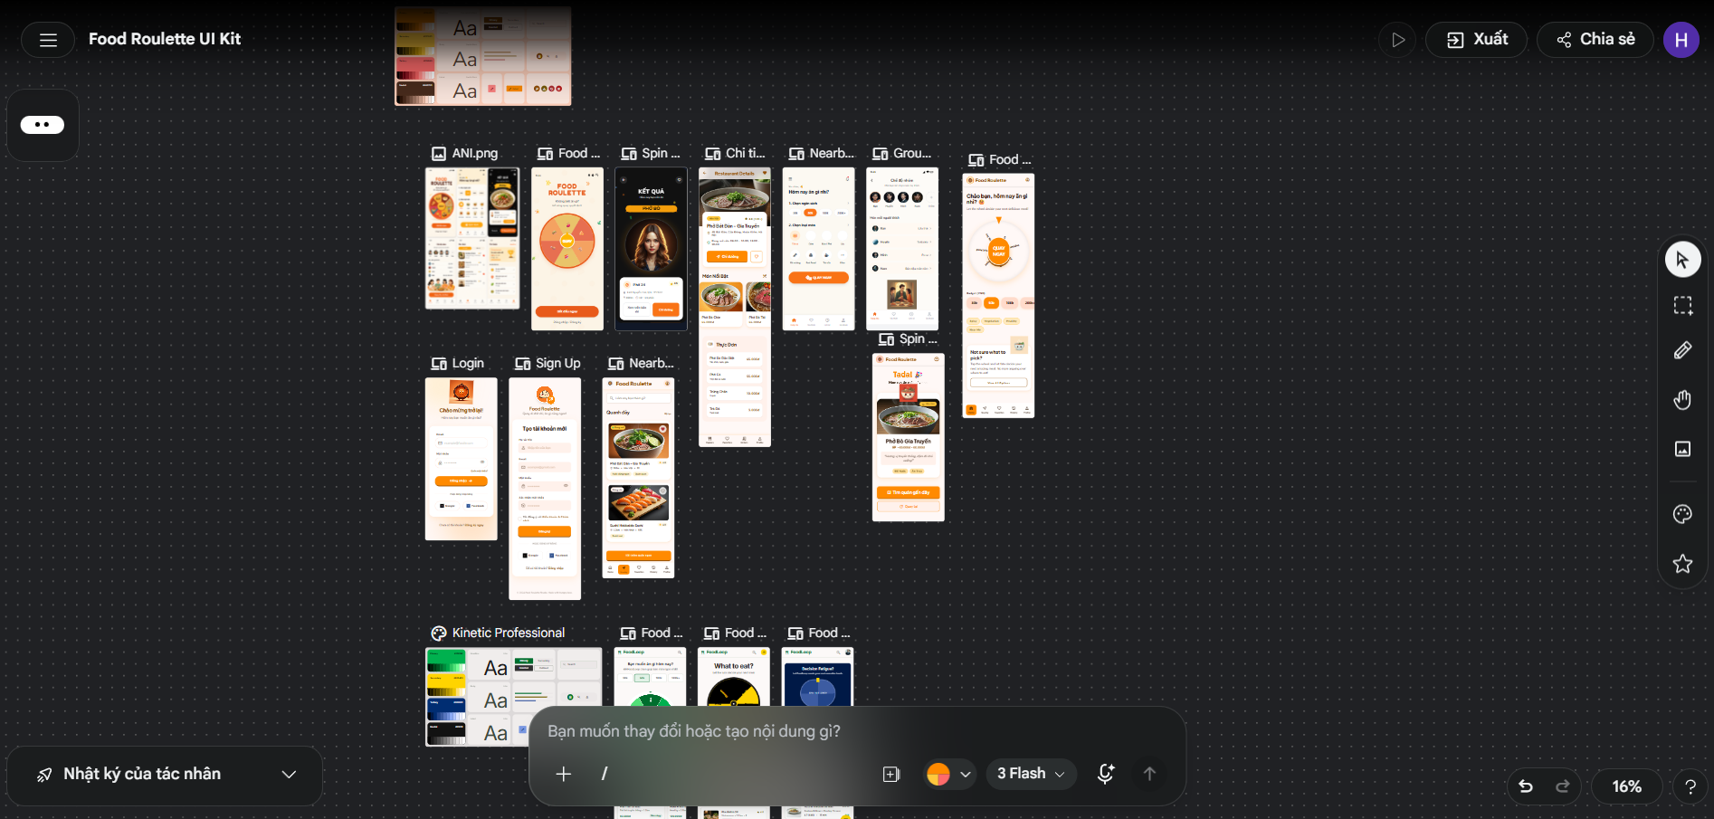
- Nhập dữ liệu và viết code bằng Antigravity:
- Đây là giai đoạn viết code bằng công nghệ AI.
- Dữ liệu đầu vào: Nhóm phát triển nhập toàn bộ các file đặc tả và ảnh giao diện (định dạng PNG) vào Antigravity.
- Tạo mã nguồn: Sử dụng các câu lệnh AI (prompt) để yêu cầu AI lên kế hoạch và triển khai theo từng giai đoạn.
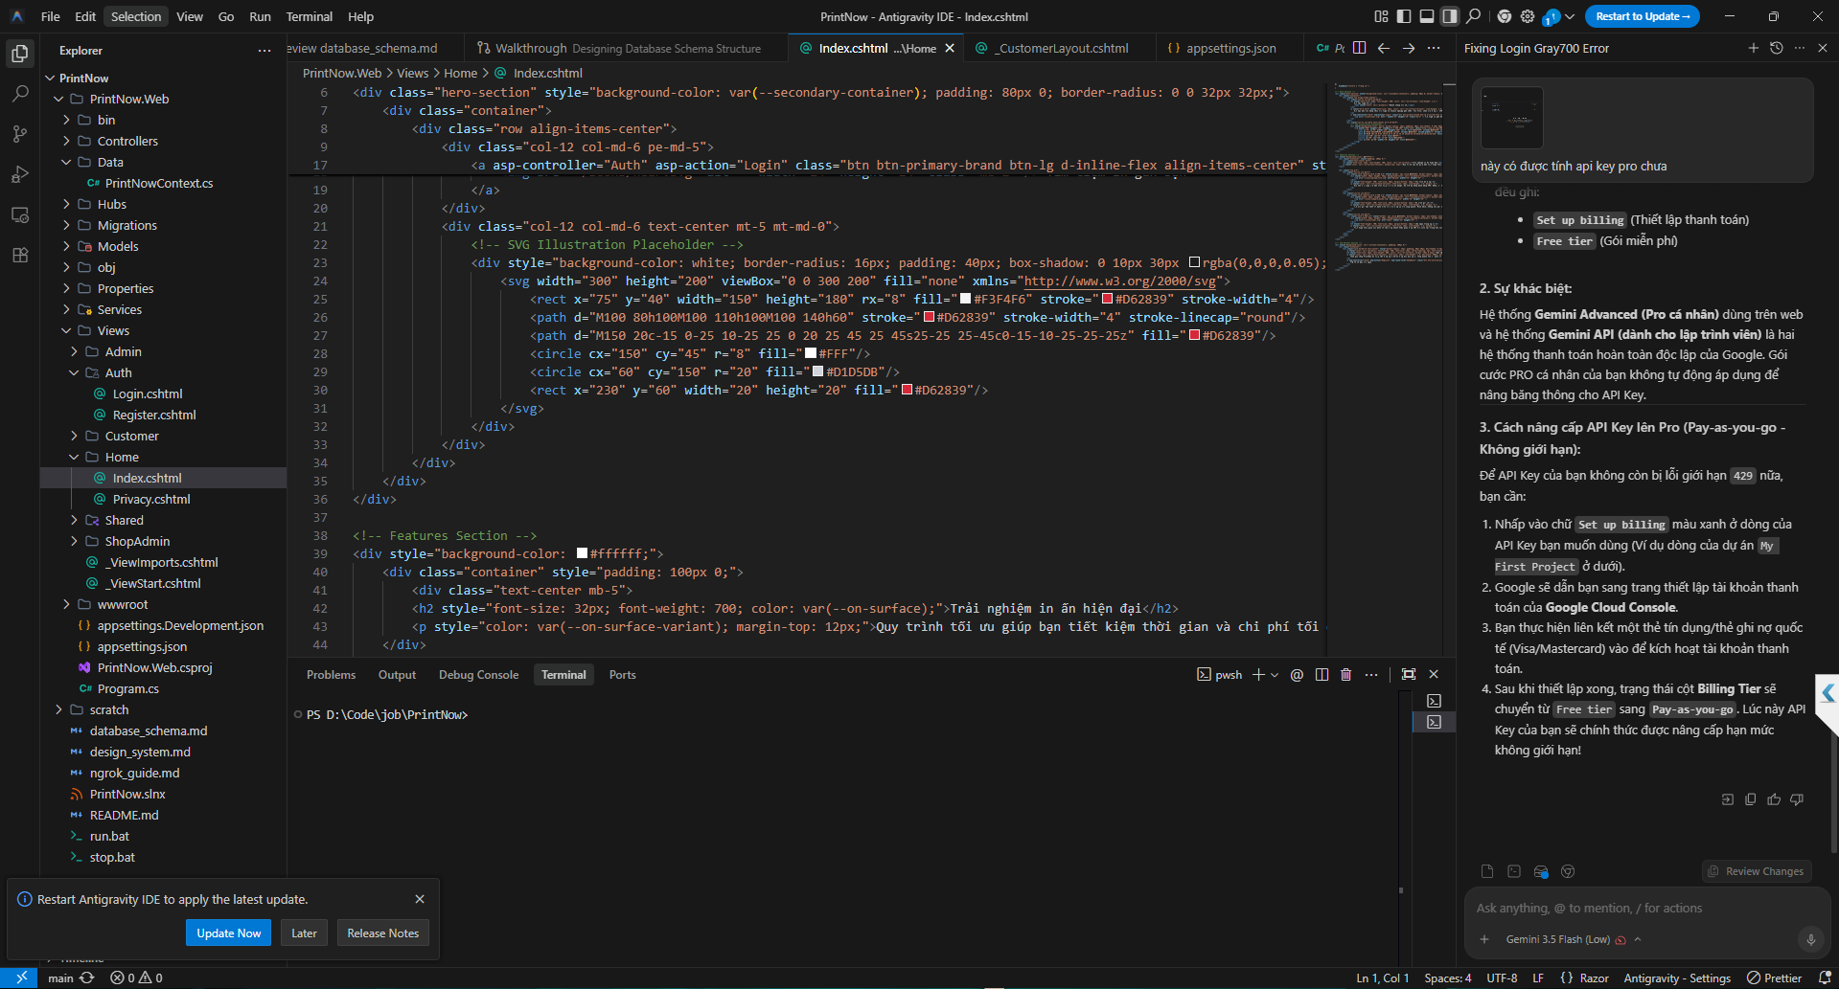
Hình 9: Thực hiện code bằng Antigravity

- Build ứng dụng trong Visual Studio
- Cắm thẳng máy thật vào để nạp code chạy đảm bảo rằng app hoạt động ổn định trên máy thật.
- Bật chế độ nhà phát triển trên máy android sau đó bật gỡ lỗi qua USB sau đó dùng dây cắm thẳng điện thoại vào máy tính, điều này giúp visual studio có thể triển khai code trực tiếp vào máy.
- Kiểm tra và sửa lỗi: Sau khi visual studio đã nhận được máy bắt đầu ấn chạy để visual studio nạp thẳng code vào máy để cài app sau đó chạy thử và tìm ra lỗi giao diện, logic.
- Đóng gói (Build APK): Tạo file cài đặt APK để có thể cài đặt và thử nghiệm trên các điện thoại Android.

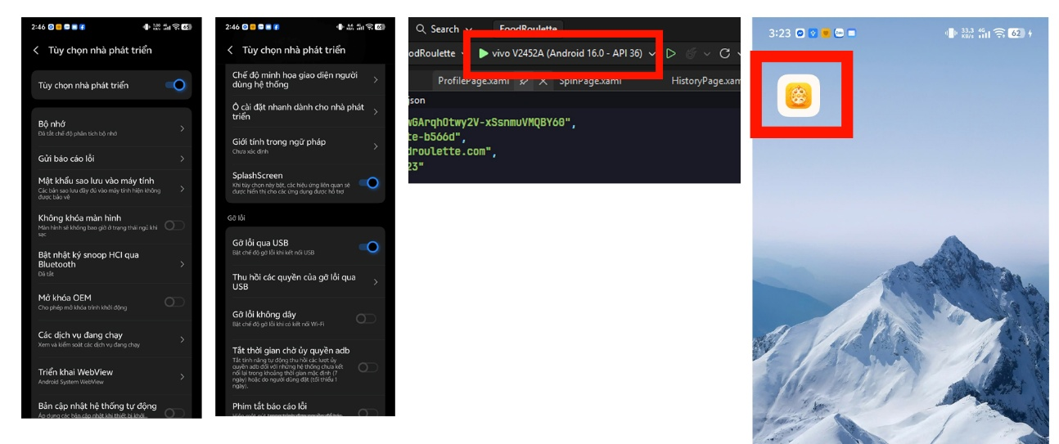
Hình 10: Quá trính xây dựng ứng dụng trong Visual Studio

IV. KHÓ KHĂN VÀ CÁCH GIẢI QUYẾT
- Khó khăn khi chọn công cụ và thiết kế giao diện
- Khó khăn: Đứng giữa "ma trận" các công cụ và framework lập trình hiện nay, việc chọn ra một giải pháp vừa đủ mạnh để làm app, vừa dễ tiếp cận và làm quen nhanh chóng là một rào cản lớn, nhất là khi nhóm không có nền tảng IT chuyên sâu.
- Giải pháp: Tận dụng khả năng tổng hợp thông tin của AI. Đưa ra các tiêu chí cụ thể của dự án và nhờ Gemini phân tích ưu, nhược điểm của từng công cụ. Dựa vào bảng so sánh đó để đánh giá và chốt nền tảng phù hợp nhất với năng lực, thời gian thực tế của nhóm.
Hình 11: Khó khăn khi chọn công cụ
- Khó khăn về viết code và xuất file APK
- Khó khăn: Sử dụng AI để sinh mã nguồn giúp đẩy nhanh tiến độ, nhưng code do AI viết ra hiếm khi hoàn hảo 100% ngay từ đầu. Quá trình này thường phát sinh các lỗi logic ẩn hoặc xung đột thư viện mà AI không tự nhận diện được, dẫn đến việc xuất file cài đặt (APK) hay bị lỗi hoặc app bị văng (crash) khi mở.
- Giải pháp: Áp dụng chiến lược "AI gõ code, công cụ dò lỗi". Dán phần code AI sinh ra vào các phần mềm lập trình chuyên dụng (như Visual Studio) để hệ thống tự động gạch chân các lỗi cú pháp. Thay vì xuất file APK mù mờ, tiến hành cắm cáp chạy thử (debug) trực tiếp trên điện thoại thật. Bất cứ khi nào phần mềm báo lỗi màu đỏ, chỉ cần copy nguyên dòng lỗi đó ném ngược lại cho AI để nó tự bắt bệnh và đưa ra đoạn code vá lỗi.

